Modbus RTU协议在S7-200中的应用
1 引言
工业控制已从单机控制走向集中监控、集散控制，如今已进入网络集约制造时代。工业控制器连网也为网络管理提供了方便。Modbus就是工业控制器的网络协议中的一种。Modbus协议是应用于电子控制器上的一种通讯约规。通过此协议，控制器相互之间、控制器经由网络(例如以太网)和其它设备之间可以通信。它已经成为主流的工业标准之一。他为符合Modbus协议的不同厂商生产的控制设备可以连成工业网络，进行集中监控。
2 Modbus RTU协议在S7-200中的应用原理
2.1 Modbus RTU协议与S7-200相互关系简介
S7-200 CPU上的通讯口Port0可以支持Modbus RTU协议，成为Modbus RTU从站。此功能是通过S7-200的自由口通讯模式实现，因此可以通过无线数据电台等慢速通讯设备传输。
如果想在S7-200 CPU与其他支持Modbus RTU的设备使用Modbus RTU协议通讯，需要由有S7-200 CPU做Modbus主站。S7-200 CPU做主站必须由用户自己用自由口模式，按相关协议编程。
在S7-200控制系统应用中，Modbus RTU从站指令库只支持CPU上的通讯0口(Port0)。要实现Modbus RTU通讯，需要Step7-Micro/WIN32 V3.2以上版本的编程软件，而且须安装Step7-Micro/WIN32 V3.2 Instruction Library(指令库)。Modbus RTU功能是通过指令库中预先编好的程序功能块实现的。
2.2 Modbus RTU协议在S7-200中应用的基本过程
(1) 首先检查S7-200控制系统中所用Micro/WIN的软件版本，应当是Step7-Micro/WIN V3.2以上版本。
(2) 检查Micro/WIN的指令树中是否存在Modbus RTU从站指令库(图1)，库中应当包括MBUS_INIT和MBUS_SLAVE两个子程序。如果没有，须安装Micro/WIN32 V3.2 Instruction Library(指令库)软件包，如图1所示。
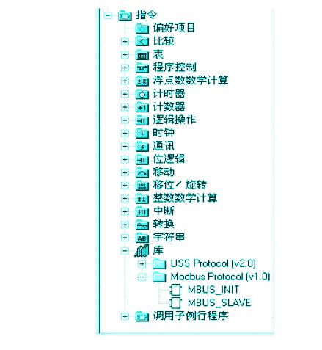
图1 指令树中的库指令
(3) 编程时使用SM0.1—调用子程序MBUS_INIT进行初始化，使用SM0.0—调用研究MBUS_SLAVE，并指定相应参数。关于参数的详细说明，可在子程序的局部变量表中找到。
示例参见图2:
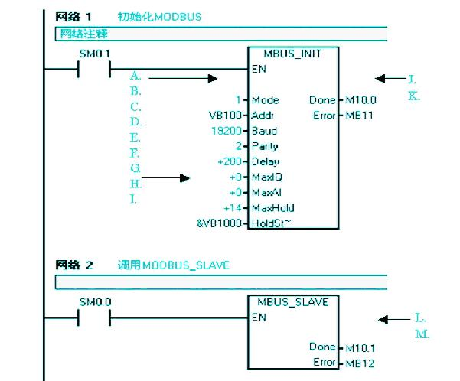
点击看原图
图2 调用Modbus通讯指令库
图2中参数意义如下:
● 模式选择:启动/停止Modbus，1=启动;0=停止;
● 从站地址:Modbus从站地址，取值1~247;
● 波特率:可选1200，2400，4800，9600，19200，38400，57600;
● 奇偶校验:0=无校验;1=奇校验;2=偶校验;
● 延时:附加字符间延时，缺省值为0;
● 最大I/Q位:参与通讯的最大I/O点数，S7-200的I/O映像区为128/128，缺省值为128;
● 最大AI字数:参与通讯的最大AI通道数，可为16或32;
● 最大保持寄存器区:参与通讯的V存储区字(VW);
● 保持寄存器区起始地址:以&VBx指定(间接寻址方式);
● 初始化完成标志:成功初始化后置1;
● 初始化错误代码;
● Modbus执行:通讯中时置1;
● 错误代码:0=无错误。
(4) 注意的问题
调用Step7-Mciro/WIN32 V3.2 Instruction Library(指令库)需要分配库指令数据区(Library Memory)。库指令数据区是相应库的子程序和中断程序所要用到的变量存储空间。如果在编程时不分配库指令数据区，编译时会产生许多相同的错误。
由子程序参数HoldStart和MaxHold指定的保持寄存器区，是在S7-200 CPU的V数据存储区中分配，此数据区不能和库指令数据区有任何重叠，否则在运行时会产生错误，不能正常通讯。注意Modbus 中的保持寄存器区按“字”寻址，即MaxHold规定的是VW而不是VB的个数。
3 Modbus RTU协议测试
包含Modbus RTU从站指令库的项目编译、下载到CPU中后，在编程计算机(PG/PC)上运行一些Modbus测试软件可以检验S7-200的Modbus RTU通讯是否正常，这对查找故障点很有用。测试软件通过计算机串口(RS-232)和PC/PPI电缆连接CPU。
(以ModSCAN32测试软件为例作以检测说明)
3.1 测试软件
测试软件ModSCAN32如图3所示。
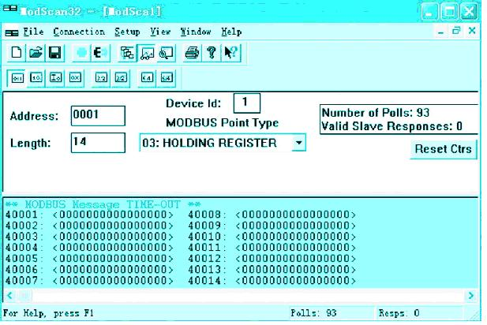
点击看原图
图3 Modbus RTU测试软件:ModSCAN32
图3中，ModSCAN32测试软件的画面中相关参数意义如下:
Address:Modbus中存储区的起始地址;
Device Id:PLC Modbus的端口地址;
Length:参与通讯的V存储区字的长度。
3.2 参数设置
对ModSCAN32测试软件的通讯参数进行相关设置，要与S7-200的Modbus RTU指令库MBUS_INIT中所设定的参数相统一，这样即可进行通讯检测。ModScan32通讯参数设置如图4所示。
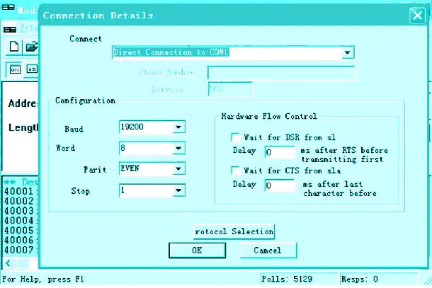
点击看原图
图4 ModSCAN32通讯参数设置
4 Modbus RTU地址与S7-200的地址对应关系
Modbus地址总是以00001、30004之类的形式出现。S7-200内部的数据存储区与MODBUS的0、1、3、4共4类地址的对应关系如附表所示:
附表 Modbus地址对应表
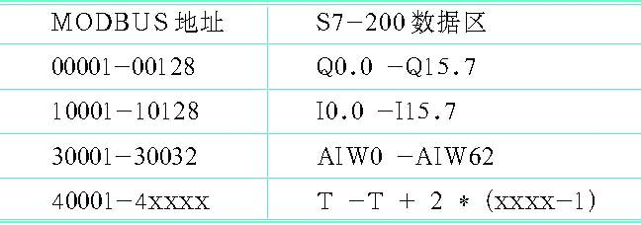
点击看原图
说明:其中T为S7-200中的缓冲区起始地址，即HoldStart。
如果已知S7-200中的V存储区地址，推算Modbus地址的公式如下:
Modbus地址=40000+(T/2+1)
其中T为偶数。
5 结束语
Modbus RTU作为一种工业控制器的网络通讯协议，其在如今众多的控制器之间进行联网、监控、相互通讯等方面发挥着重大作用，本文以典型的S7-200控制系统为例，详述了如何应用Modbus RTU通讯协议以及检测方法，使得控制器之间的通讯变得更加简易和清晰。

